
Secretariaat: Rode molenstraat 26, 2800 Mechelen
E-mail: Plusleuven@Kannet.be; GSM 0497 369 708
www.Kannet-vlaamsbrabant.be
rekening:BE84 0014 2137 6059 BIC: GEBABEBB

Beste Plussers

onze
F E E S T M A A L T I J D

Organiseren wij dit jaar op zaterdag 7 december 2024

December: korte dagen en koud weer
Daarom zorgen wij voor een zomers gevoel met

P A Ë L L A

Aanvang om 12u30 en einde om 17u00
In het ‘Genadedal’, Velderblok 2, 3010 Kessel-lo

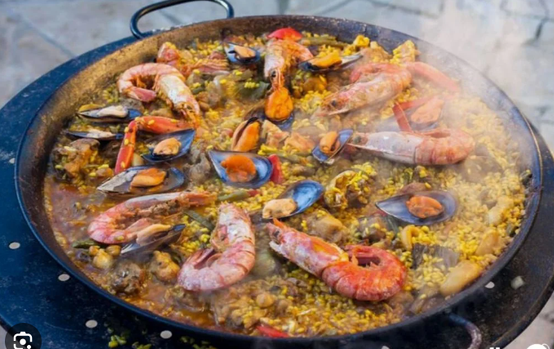
En dit voor 37,00 eur voor Kannet-leden en
familie/begeleiding
42,00 eur voor niet Kannet-leden en familie

Inschrijven tegen 30 november 2024

Laat ons iets weten als je het moeilijk hebt om er te geraken.
We zoeken samen naar een oplossing

We hopen op een talrijke opkomst want ‘hoe meer zielen, hoe meer vreugd’

Opgepast op 8 februari geen activiteit. Wel op 9 februari gaan we naar de
musical: ‘Charlie en de chocoladefabriek’ in de minnepoort om 14u00

Inschrijvingsstrookje
Naam: .........................................
E-mailadres: ......................................
Telnr.:.................................................
Aantal personen:…......x € per persoon= ………€

Verdere informatie over de deelnemer(s) (bv. mag geen alcohol drinken, .............................)

-------------------------------------------------------------
KANNET met Kan van ‘ik kan’ en NET van ‘netwerk’.
KANNET is dus een netwerk van mensen die kunnen !!!!!!!!!!
-------------------------------------------------------------
Ook Kannet-plus hecht belang aan uw privacy. Alle gegevens die u aan ons doorgeeft, worden enkel gebruikt in kader van onze Kannet-plus activiteiten. Een algemene privacy verklaring kan u nalezen op https://kannet.be/privacyverklaring/
Indien u geen berichten of uitnodigingen meer wenst te ontvangen, gelieve dit dan te laten weten.

